18 Апреля
19:31 часов

| Главная | Районные газеты | Снежный десант

Снежный десант
Ирина Стружкова, 05.02.2016
газета: Победа

на печать
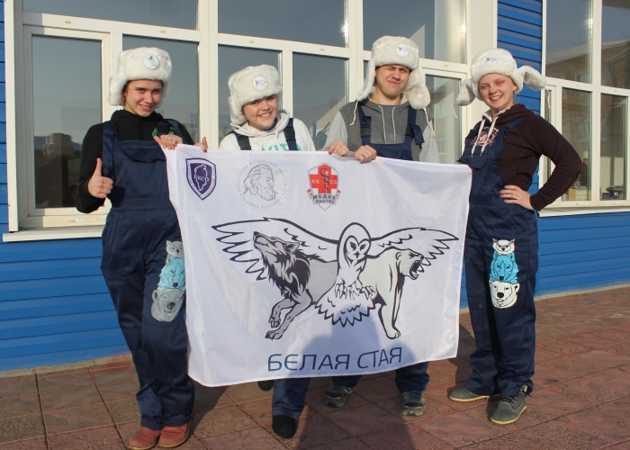
Живой и замечательный народ – студенты, – как писал в своем стихотворении Эдуард Асадов, – способны пережить любые трудности. А уж если чем-то идейно вдохновлены, то не только преодолеют все преграды на своём пути, позабыв о сне, отдыхе и комфорте, но и поведут за собой других.
Третий год на территории нашего края действует социально-патриотическая акция «Снежный десант». Более ста студентов, представляющие Сибирский федеральный и Государственный медицинский университеты, разбившись по отрядам, выезжают в различные населённые пункты, встречаются на местах со старшеклассниками, проводят с ними профориентационные лекции, мастер-классы, флешмобы, знакомятся с местной культурой, особенностями и достопримечательностями того или иного района края, помогают пожилым людям добрым словом и делом.
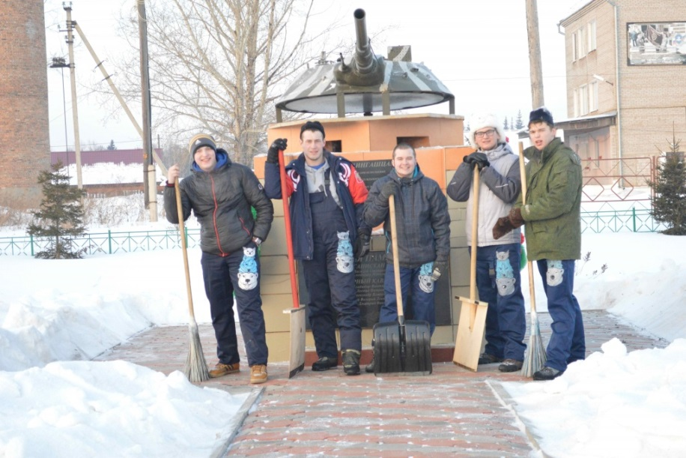
С 1 февраля один из отрядов «Снежного десанта» обосновался и в нашем районе. В планах «Белой стаи», а именно так называют себя ребята, посещение восьми населённых пунктов: Верхний Ингаш, Нижний Ингаш, Нижняя Пойма, Кучерово, Александровка, Ивановка, Павловка, Тины.
В течение десяти дней пятнадцать парней и девчонок проведут встречи с учащимися школ, расскажут им о возможности и перспективах поступления и обучения в вузах края, проведут тематические лекции, посвящённые здоровому образу жизни, умению выстраивать отношения со сверстниками. Посетят людей старшего поколения, нуждающихся в практической помощи: уборке снега, колке дров. Конечно, тяжелым физическим трудом девчонки из отряда заниматься не будут, разделят домашние хлопоты с хозяйкой, а за общим делом выслушают, поговорят, поддержат. А в вечернее время для всех желающих проведут концертную программу, репертуар которой рассчитан на разновозрастную аудиторию.
«Наша команда – одиннадцать ребят из Медицинского университета и четверо из СФУ – образовалась не так давно, – рассказывает командир отряда «Белая стая» Сергей Ковбаса, – но большинство из нас знакомы, и общаемся между собой на протяжении уже нескольких лет, встретившись благодаря участию в других молодёжных проектах. Например, мы все бойцы краевых студенческих отрядов.
Нас объединяет умение работать в команде, ориентир на результат, желание приносить пользу и готовность к действию. Нас нисколько не пугают довольно аскетические условия проживания, в какой-то степени мы этому даже рады. Так как каждый раз, оказываясь на новом месте и пытаясь как-то обустроить свой быт, мы учимся находить выход из любой ситуации и принимать нестандартные решения, учимся взаимодействовать друг с другом, учимся, в конце концов, быть самостоятельными, самодостаточными, взрослыми людьми. Так что наша работа на территории – это взаимовыгодный обмен не только добрыми делами, но и бесценный жизненный опыт, недоступный нам в городских условиях. Как говорится, только за книжками и учебниками не познаешь жизнь».
«Мы ребята не только активные, но и креативные, – поддерживает беседу комиссар отряда Виктория Байбакова. – Собираясь в дорогу, намечая план действий, мы также разрабатывали символику нашего отряда и придумывали название. Отходить далеко от лесного братства не хотелось, уже существующие в наших рядах отряды «Снегири» и «Умка» вдохновили нас на «Белую стаю». В основе нашей идеи триединство: сова, волк и медведь. Сова – это, бесспорно, символ мудрости, и в этом мы отдаем пальму первенства нашему командиру – генератору наших идей. Волк – символ нашей общей сплочённости, умения действовать сообща, в общей связке, одной общей стаей. Медведь же – это наша сила, выносливость и упорство в достижении поставленных целей».
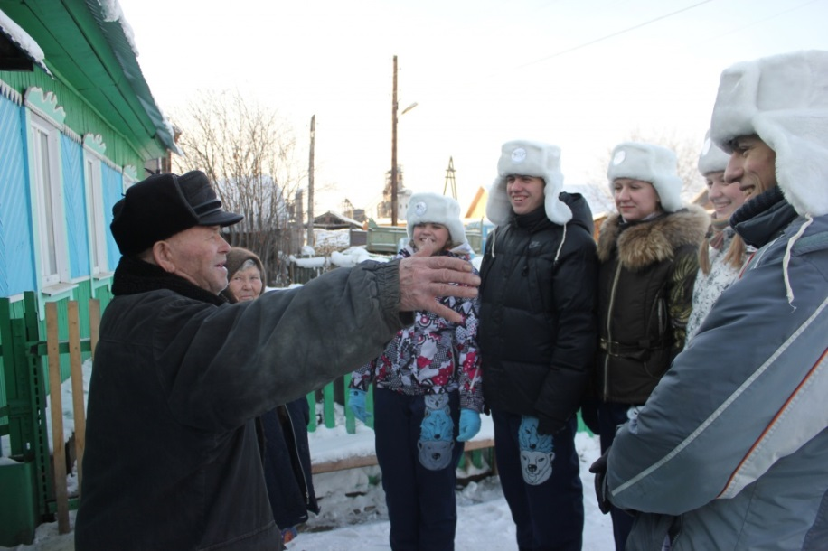
«И дело это нас не только сплотило, сдружило и многому научило, – продолжает разговор боец отряда Никита Ненахов, – но и духовно обогатило. Встречаясь со старшеклассниками в роли наставников, но имея при этом несущественную разницу в возрасте, нам проще, чем, например, учителям, наладить контакт и раскрыть какую-то волнующую подростков тему более доходчиво. При этом ту энергию, которую мы получаем при общении с ними, ни с чем не сравнить. Несмотря на усталость, мы готовы потом часами обсуждать в отряде проведённую встречу, отмечая для себя, какая тема ребят затронула больше, какая оставила их равнодушными.
Общение с людьми старшего поколения даёт нам немного другой опыт. Теперь уже они, с высоты прожитых лет, выступают для нас в роли наставников. А истории их жизни постепенно выстраиваются в нашем сознании в одну общую линию прошлого нашей страны, помнить и чтить которое мы просто обязаны».

